PortSLM 통합 데이터 파이프라인 설계서
SOLAS 협약 문서 → 청킹 → SFT → 임베딩 → GraphRAG 일괄 활용
항만 안전 규정 근거 RAG · 복원성·적부 제약 설명 데이터 구축
PortAgent / PortAgent-RLGraph · SNCT 컨테이너터미널 의사결정 지원 플랫폼
원천: Focus on IMO — SOLAS 1974 (IMO, October 1998) · 표준: SOLAS 1974 (as amended)

목차

1. 개요 및 설계 목표
본 문서는 Focus on IMO — SOLAS 1974(IMO, 1998) 문서를 단일 원천으로, 항만 특화 SLM(PortSLM) 파인튜닝과 RAG Agent가 함께 사용할 5개 산출물을 일관된 키 체계로 생성하는 파이프라인을 정의한다. PortAgent 데이터 요청서에서 SOLAS는 비정형 6종 중 하나이며, 프로젝트 아키텍처상 L5 RAG 근거 + L3 복원성·중량 제약 근거(공개 데이터)로 활용된다.
COPRAR와의 차이: COPRAR가 EDIFACT 세그먼트 구조였다면, SOLAS는 협약 章(Chapter)과 연도별 개정(Amendment)의 이중 구조이며, 각 개정은 종종 실제 해난사고(Titanic·Herald·Estonia 등)를 계기로 한다. 따라서 청킹·KG를 이 특성에 맞춰 章·개정·계기 사건을 노드로 분리했다. 다만 산출물 종류·키 일관성·규정 인용 그라운딩 원칙은 COPRAR 작업과 동일하게 유지해 두 데이터셋이 같은 벡터DB·KG에 통합 적재되도록 했다.
설계 원칙:
- 단일 소스·다중 산출: 문서를 章·개정 단위로 청킹한 뒤 동일 청크를 SFT·벡터DB·KG가 공유한다.
- 키 일관성: chunk_id를 벡터DB id이자 KG EvidenceChunk.vector_ref로 동일하게 사용한다.
- 역할 구분: SOLAS는 “왜 안전한가/안전 근거” 설명용이다. 구체 적재 결정은 IMDG·터미널 SOP·운영 엔진의 몫이며, SFT system 프롬프트가 이를 명시한다.
- 인과 보존: 개정→章, 개정→계기 사건 관계를 KG에 보존해 “이 규정이 왜 생겼는가”를 추적 가능하게 한다.

1.1 파이프라인 전경
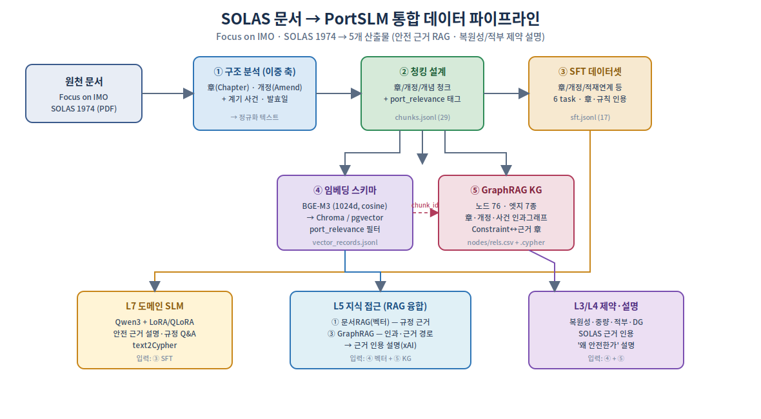
[그림 1] SOLAS 문서 → PortSLM 5단계 통합 데이터 파이프라인
단계 | 산출물(파일) | 내용 | 소비 레이어
① 구조 분석 | (중간 산출) | 章·개정·계기 사건·발효일 추출 | —
② 청킹 | chunks/solas_chunks.jsonl (29) | 章/개정/개념 청크 + 메타데이터 | ②→④⑤
③ SFT | sft/solas_sft.jsonl (17) | 6 task, 章·규칙 인용 | L7 SLM
④ 임베딩 | vector_schema.json / vector_records.jsonl | BGE-M3 1024d, Chroma/pgvector | L5 문서RAG
⑤ GraphRAG | nodes_*.csv / rels_*.csv / *.cypher | Neo4j 노드 76·엣지 7종·Cypher | L3/L5 KG
[표 1] 5단계 산출물 요약

2. 문서 구조 분석 (① 단계)
SOLAS는 두 개의 직교 축으로 읽힌다. (a) 협약의 정적 구조인 章(Chapter I~XII), (b) 시간 축의 개정 이력. 이 이중 축을 청킹·KG의 1차 경계로 삼고, 각 개정의 계기 사건과 발효일을 별도 메타데이터로 보존한다.

2.1 章(Chapter) 구조 — 항만 적재 관련도
章 | 핵심 내용 | 항만 적재 연계 | 관련도
I | 검사·증서·항만국통제(PSC) | 증서·PSC 점검 맥락 | 중
II-1 | 구획·복원성·기관·전기 | 중량분포·heavy-down 근거 | 높음
II-2 | 화재 방호·탐지·소화 | DG·발화 위험 맥락 | 중
III | 구명설비(LSA Code) | — | 낮음
IV | 무선통신(GMDSS) | — | 낮음
V | 항행 안전(VTS·routeing) | 입출항 맥락 | 중
VI | 화물 운송·적부·고박 | 적부·고박·CSS 근거 | 높음
VII | 위험물 운송(IMDG) | DG 분류·목록·보고 | 높음
XII | 산적화물선 추가 안전 | 중량화물 밀도·화물창 강도 | 높음
[표 2] 주요 章과 항만 적재 관련도 (port_relevance)
활용 의도: port_relevance=high인 章(II-1·VI·VII·XII)은 PortAgent의 복원성·적부·위험물·중량 제약 설명의 1차 근거 후보다. 벡터 검색 시 이 태그로 사전 필터링해 적재 무관 규정(III·IV 등)의 노이즈를 줄인다.

2.2 개정 이력 — 계기 사건
SOLAS 개정의 상당수는 실제 해난사고를 계기로 한다. 이 인과는 “규정의 존재 이유”를 설명하는 강력한 근거이므로 KG에 Event 노드로 보존했다.
계기 사건 | 연도 | 결과 개정
Titanic 침몰 | 1912 | 최초 SOLAS(1914) — 구명·무선·빙해순찰
1976-77 유조선 사고 | 1976-77 | 1978 의정서 — 불활성가스·레이더
Amoco Cadiz 좌초 | 1978 | 1981 개정 — 조타장치 이중화
Herald of Free Enterprise 전복 | 1987 | 1988 개정 — 적재문·손상복원성
Estonia 침몰 | 1994 | 1995 개정 — ro-ro SOLAS 90·2구획 생존
산적화물선 다발 침몰 | 1990s초 | 제XII장 신설(1997)
[표 3] 계기 사건 → 개정 인과 (KG의 TRIGGERED_BY 엣지)

3. 청킹 설계 (② 단계)
청킹은 章/개정/개념의 의미 단위로 수행했다(총 29청크 = 개념 2 + 章 13 + 개정 14). 고정 토큰 분할 대신 의미 경계 청킹을 써서 검색 정밀도와 근거 인용을 높인다.

3.1 청크 스키마 (JSONL)
{
"chunk_id": "SOLAS_FOCUS_IMO_1998::CH_VI::<hash>", // 벡터DB id = KG vector_ref
"doc_id": "SOLAS_FOCUS_IMO_1998",
"source": "Focus on IMO — SOLAS 1974 (IMO, Oct 1998)",
"standard": "SOLAS 1974 (as amended), IMO",
"chunk_type": "chapter" | "amendment" | "concept",
"title": "제VI장 화물 운송 (Carriage of Cargoes)",
"text": "<정규화된 한국어 규정 요지>",
"metadata": {
"chapter": "VI", // 개정은 "II-1;III" 등 복수 가능
"amendment_year": 1991, "eif_date": "1994-01-01",
"trigger_event": null, // 사고 계기 개정이면 사건명
"page": 5, "port_relevance": "high",
"domain_tags": ["SOLAS","chapter-VI","stowage","cargo-securing-manual"],
"lang": "ko"
}
}

3.2 메타데이터 설계 의도
- chapter: 章 식별. 개정 청크는 여러 章을 동시에 바꾸므로 세미콜론 다중값. KG의 DESCRIBES·AMENDS 엣지 원천.
- amendment_year / eif_date: 개정 연표·발효일 질의 근거(“언제부터 적용되나”).
- trigger_event: 계기 사건. KG의 TRIGGERED_BY 엣지로 “왜 이 규정이 생겼나” 설명.
- port_relevance: 항만 적재 관련도(high/medium/low). 적재 설명용 근거 사전 필터.

4. SFT 데이터셋 (③ 단계)
청크의 규범·이력을 6개 task로 변환했다(총 17건, 확장 예정). chat + 평면 IO 포맷을 병기한다. system 프롬프트는 章·규칙·발효일 인용을 강제하고, “SOLAS는 안전 근거 설명용이며 구체 적재 결정은 IMDG·SOP·엔진의 몫”임을 명시해 역할 혼동을 방지한다.
task_type | 건수 | 목적 | PortSLM 용도
chapter_qa | 4 | 章 규정 Q&A | 규정 근거 설명
amendment_qa | 4 | 개정 이력·계기 Q&A | 규정 연혁 설명
port_link | 3 | 복원성·적부 적재 연계 | 적재 안전 근거
safety_diag | 2 | SOLAS 근거 안전 진단 | 위험 설명·점검
code_qa | 2 | 약어/코드 정의 | IMDG·ISM·LSA 등
text2cypher | 2 | 자연어→SOLAS KG Cypher | GraphRAG 질의
[표 4] SFT task 분포

4.1 샘플 (개정 인과 + 적재 연계 + text2Cypher)
{ "task_type":"amendment_qa",
"instruction":"Estonia호 침몰은 SOLAS 개정에 어떤 영향을 주었는가?",
"output":"1994년 Estonia 침몰(850명+)을 계기로 1995년 11월 개정(1997-07-01
발효): II-1장 8-1규칙(기존 ro-ro도 SOLAS 90), 8-2규칙(400명+ 2구획
생존), Stockholm Agreement(차량갑판 0.5m 물 고려)..." }
{ "task_type":"port_link",
"instruction":"컨테이너 적부·고박의 SOLAS 근거를 설명하라.",
"output":"제VI장 5규칙(적부·고박), 1998년 개정으로 ‘산적 외 모든 화물’은
Cargo Securing Manual 준수 명확화. CSS Code(1994 일부 강제) 근거..." }
{ "task_type":"text2cypher",
"input":"ro-ro 사고로 촉발된 개정과 바꾼 章",
"output":"MATCH (e:Event)<-[:TRIGGERED_BY]-(a:Amendment)-[:AMENDS]->(c:Chapter)
WHERE e.name CONTAINS 'Herald' OR e.name CONTAINS 'Estonia'
RETURN e.name, a.year, a.eif, collect(c.chapter_id);" }
확장 권고: ISPS·IMDG·터미널 SOP 등 다른 비정형 코퍼스가 확보되면 동일 task 체계로 교차 규정 Q&A(SOLAS↔IMDG 격리, SOLAS↔SOP 절차)를 추가한다. 목표 규모는 task당 40~120건.

5. 임베딩 스키마 (④ 단계)
청크를 벡터DB에 적재하기 위한 컬렉션 스키마다. COPRAR와 동일하게 BGE-M3(1024d)·Chroma/pgvector를 쓰되, 컬렉션을 분리(portslm_solas_1998)하고 SOLAS 고유 메타(chapter·amendment_year·port_relevance)로 필터링한다.
항목 | 값
collection | portslm_solas_1998
embedding_model | BAAI/bge-m3 (1024-dim, normalize=True)
distance / index | cosine / HNSW (m=16, ef_construction=200)
embedding_input | "{title}\n{text}" — 제목+본문 결합
검색 기본값 | top_k=6, score_threshold=0.35, 하이브리드(BM25+벡터)
메타 필터 예 | port_relevance=high / chapter=VI / chunk_type=amendment / tags⊇stability
[표 5] Vector DB 컬렉션 스키마
통합 검색: COPRAR 컬렉션과 SOLAS 컬렉션은 동일 임베딩 모델·차원을 쓰므로, 멀티 컬렉션 라우팅 또는 단일 컬렉션 통합 적재(메타 standard로 구분) 모두 가능하다. “적재 규칙” 질의는 COPRAR, “안전 근거” 질의는 SOLAS로 라우팅하거나 함께 검색해 융합한다.

6. GraphRAG 지식그래프 설계 (⑤ 단계)
SOLAS는 章·개정·사건의 인과 구조가 핵심이므로 이를 그래프로 표현한다. 규정 KG(정적·인과)와 운영 KG(적재 인스턴스)를 Constraint 노드로 연결해 “적재 검증 → SOLAS 근거 章” 경로를 만든다.
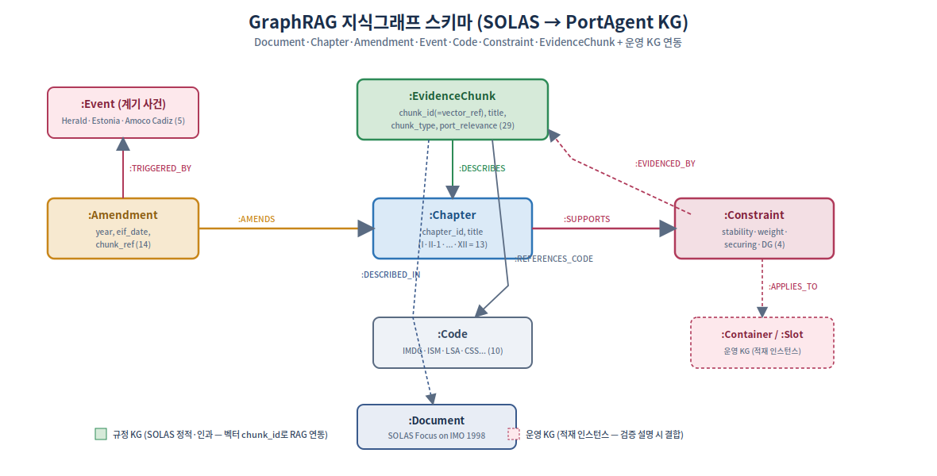
[그림 2] GraphRAG 지식그래프 스키마 (SOLAS 章·개정·사건 + 운영 KG 연동)

6.1 노드 (총 76)
노드 레이블 | 수 | 속성 / 역할
Document | 1 | SOLAS Focus on IMO 1998
Chapter | 13 | chapter_id, title — 제I~XII장
Amendment | 14 | year, eif_date, chunk_ref — 연도별 개정
Event | 5 | 계기 사건(Herald·Estonia·Amoco Cadiz 등)
EvidenceChunk | 29 | chunk_id(=vector_ref), port_relevance — RAG 근거
Code | 10 | IMDG·ISM·LSA·CSS·IBC·IGC 등 참조 코드
Constraint | 4 | stability·weight·securing·DG — 적재 제약
[표 6] KG 노드

6.2 엣지 (7종 + 운영 연동)
관계 | 의미
Amendment -[:AMENDS]-> Chapter | 개정이 바꾼 章
Amendment -[:TRIGGERED_BY]-> Event | 개정의 계기 사건 (왜 생겼나)
EvidenceChunk -[:DESCRIBES]-> Chapter | 청크가 다루는 章
EvidenceChunk -[:REFERENCES_CODE]-> Code | 청크가 참조하는 코드
EvidenceChunk -[:DESCRIBED_IN]-> Document | 원천 문서 추적
Chapter -[:SUPPORTS]-> Constraint | 章이 뒷받침하는 적재 제약
Constraint -[:EVIDENCED_BY]-> EvidenceChunk | 제약의 근거 청크 (설명 경로)
Constraint -[:APPLIES_TO]-> Container ⋯ | 운영 KG 결합 (적재 인스턴스)
[표 7] KG 엣지 (마지막 행은 운영 KG 연동점)

6.3 제약 매핑 (SOLAS → PortAgent Constraint)
Constraint | type | 근거 章 | severity
S-STABILITY | stability | 제II-1장 | high
S-WEIGHT | weight_distribution | 제XII장 | high
S-SECURING | cargo_securing | 제VI장 | high
S-DG | dangerous_goods | 제VII장 | high
[표 8] SOLAS 章 → 제약 노드 매핑 (COPRAR의 동일 제약과 공유되어 근거 보강)
COPRAR KG와의 결합: SOLAS의 Constraint(stability·weight·securing·DG)는 COPRAR KG의 동일 type 제약과 같은 키로 연결된다. 따라서 한 제약에 대해 “COPRAR 규정 근거(어떻게 기재)”와 “SOLAS 안전 근거(왜 안전)”를 함께 인용하는 다중 근거 설명이 가능하다.

6.4 Cypher 템플릿 (발췌)
// [Q2] 사고가 촉발한 개정과 바뀐 章 (인과 설명)
MATCH (e:Event)<-[:TRIGGERED_BY]-(a:Amendment)-[:AMENDS]->(c:Chapter)
RETURN e.event_name, a.year, a.eif_date, collect(c.chapter_id) ORDER BY a.year;
// [Q6] 복원성 제약 위반 + SOLAS 근거 동시 제시 (xAI)
MATCH (con:Constraint {type:'stability'})-[:EVIDENCED_BY]->(ch:EvidenceChunk)
OPTIONAL MATCH (con)-[:APPLIES_TO]->(c:Container)-[:ASSIGNED_TO]->(s:Slot)
RETURN con.rule_text, ch.vector_ref AS evidence, c.container_id, s.bay, s.tier;

7. 통합 활용 시나리오
운영자가 “이 중량화물을 이렇게 배치하면 복원성에 문제 없나?”를 질의한 경우:
- L7 SLM: SFT(port_link/chapter_qa)로 학습된 PortSLM이 복원성 관련 질의로 파악, text2Cypher 생성.
- ⑤ GraphRAG: Cypher(Q6)로 Constraint(stability)의 EVIDENCED_BY 근거 章(II-1)과 vector_ref 획득.
- ④ 문서RAG: vector_ref로 제II-1장 청크 원문 조회(손상복원성·횡경사 15도 등).
- L4 설명: 엔진 중량분포 결과 + SOLAS II-1 근거 + (있다면) 제XII장 중량화물 근거를 융합해 “복원성 목표 충족, 근거: SOLAS II-1 손상복원성” 설명 생성.

7.1 산출물–아키텍처 매핑
산출물 | L-레이어 | 역할
chunks.jsonl | L1/L5 | 章·개정 청크 — 단일 원천
sft.jsonl | L7 도메인 SLM | 안전 근거 설명·규정 Q&A
vector_* | L5 문서 RAG | BGE-M3 임베딩 → 근거 검색
nodes/rels.csv | L2/L3 온톨로지·KG | 章·개정·사건·제약 그래프
*.cypher | L5 GraphRAG | 인과·근거 경로 질의
[표 9] 산출물–레이어 매핑

8. 산출 파일 목록 및 다음 단계
파일 | 건수 | 설명
chunks/solas_chunks.jsonl | 29 | 章/개정/개념 청크
sft/solas_sft.jsonl | 17 | 6 task SFT (chat+평면)
embedding/vector_schema.json | 1 | 벡터DB 컬렉션 스키마
embedding/vector_records.jsonl | 29 | Chroma/pgvector 적재 레코드
graphrag/nodes_*.csv | 7 | KG 노드 (76)
graphrag/rels_*.csv | 7 | KG 엣지
graphrag/cypher_templates.cypher | 6 | text2Cypher 템플릿
graphrag/neo4j_import.sh | 1 | Neo4j 적재 스크립트
[표 10] 산출 파일

8.1 다음 단계
- COPRAR·SOLAS 컬렉션을 동일 벡터DB에 통합 적재하고, “적재 규칙(COPRAR)” vs “안전 근거(SOLAS)” 라우팅 또는 융합 검색 구성.
- Constraint(stability·weight·securing·DG)를 COPRAR KG·RL 보상·검증 5종과 같은 키로 병합해 다중 근거 설명 강화.
- ISPS·IMDG·터미널 SOP·사고보고서 확보 시 동일 파이프라인으로 청킹·SFT·KG 확장 — 특히 사고보고서는 Event 노드로 SOLAS 개정 인과와 연결.
- SFT를 task당 40~120건으로 증량, RAGAS로 port_relevance=high 청크의 Top-k 포함률 측정.

